# **【GAD翻译馆】幻想风的水下怪物绘制过程**

链接：<http://gad.qq.com/article/detail/41690>

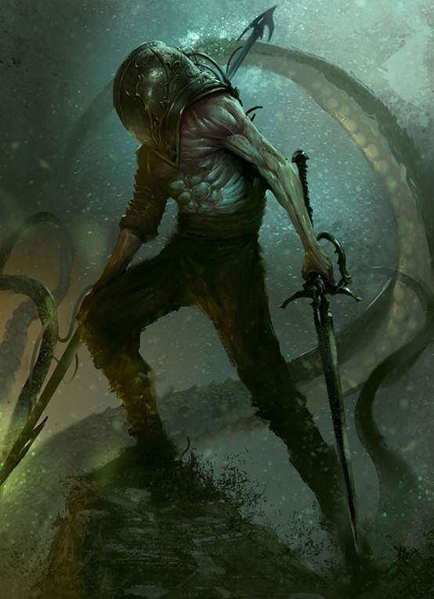

在本文中，大家可以了解到搭配插图画家Jose Parodi是如何使用Photoshop创建幻想色彩的水下怪物。

本文艺术灵感来源于儒勒·凡尔纳的小说，我在制作过程中试图重现一种古朴的科幻小说风格。为了能够很好地完成它，你需要有与数字绘画相关的Photoshop，解剖学的基础知识以及一些由小说而产生的灵感。当然一个清晰的计划也很重要。好了，接下来就来看看这个水下怪物的绘制吧！我将为大家一步一步展示从这个草图开始到灯光和细节的创作过程。

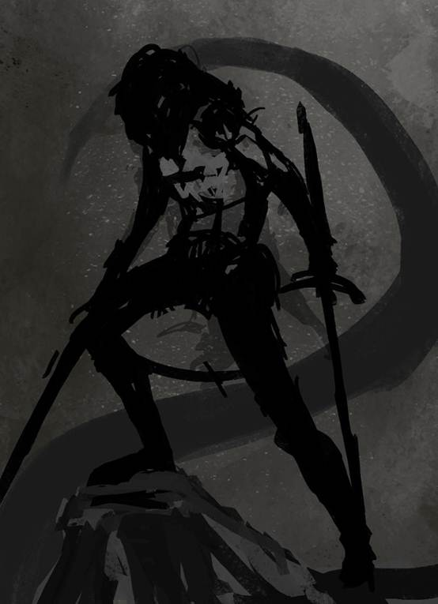

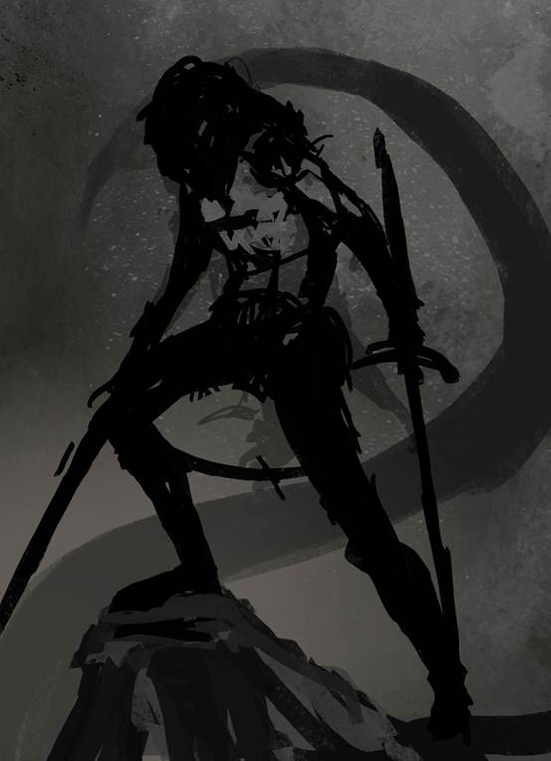

素描，灰色和元素

在这一步中，我们从非常粗糙的草图开始对灰度进行处理，创建我们想要的轮廓。在这里我们只需要关注元素和比例而不用担心细节。我们试图用灰度（图中标注①）突出显示主要元素，在本文的情况下，我们至少可以区分或突出显示他的形象和比例（图中标注①）。我想让这个角色被触手，生物或类似的东西所缠绕，这是次要元素（图中标注②）。在视觉上，我不希望次要元素影响大家对主角的注意，所以我把它放在背景中（主角后面）

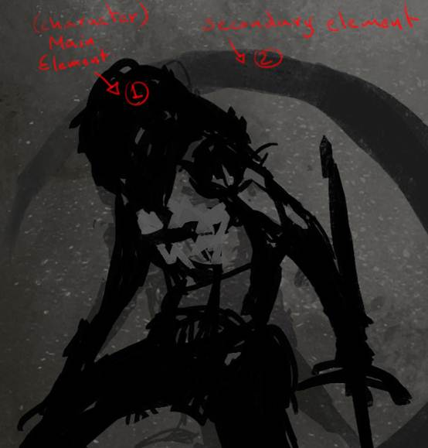

分离元素或角色

在这一步中，我们要让事情变得简单。我们已经我们有两个元素或者说人物（①和②）以及背景。我们在这一步做的是试着将元素①和元素②分开，并将人物（主要是①）放置在前景中，将触手（次要②）放置在背景中。这将有助于产生深度以及营造气氛。

[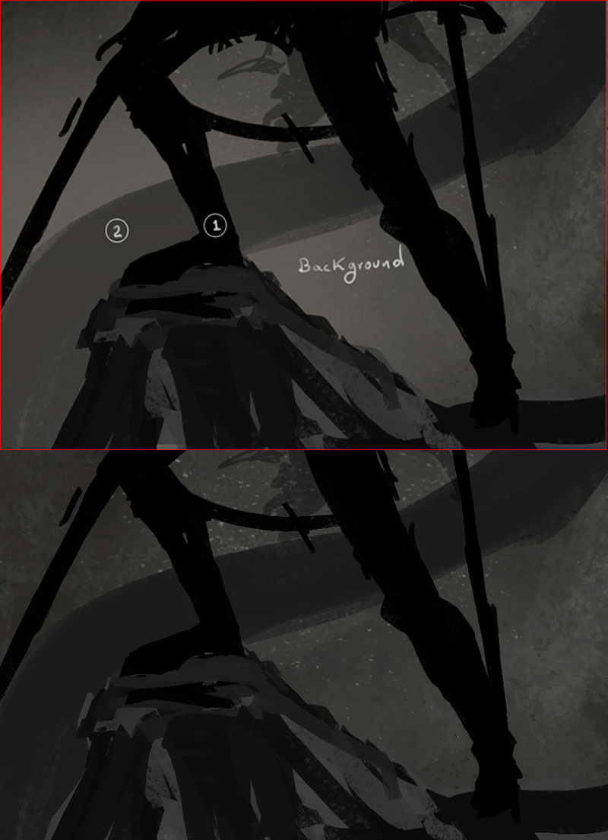](https://www.3dtotal.com/admin/new_cropper/tutorial_content_images/2482_tid_paso-2.jpg)

骨骼，头盔材料和整体颜色的细节

在这一步，我们研究骨骼和头盔材料的细节。为此，你可以找相关教程，解剖书和参考文献来学习，多加练习，这将帮助我们理解和绘制人类形象。我也建议研究和分析金属材料的特点。

在这一步中，我们开始应用棕褐色滤镜。我们也可以使用颜色图层或调整色调，这一切都取决于我们想要达到的目的。本文的大体想法是产生一种微妙的复古感。

[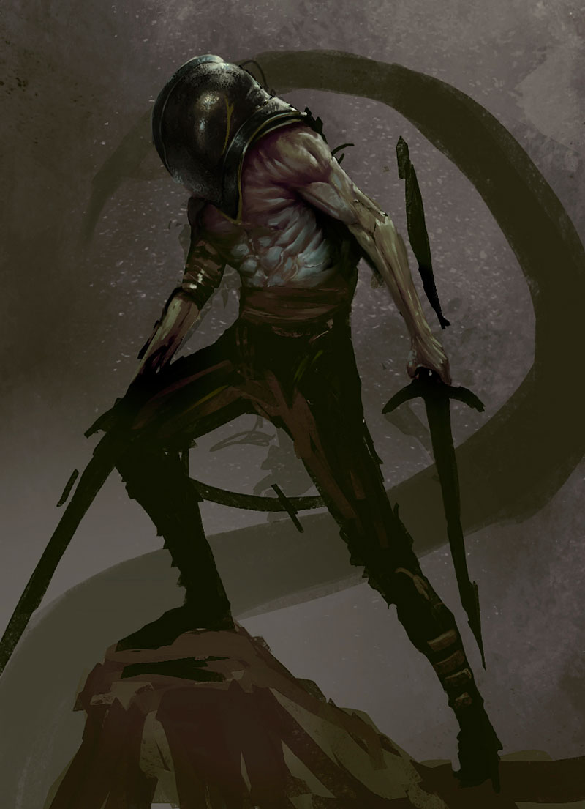](https://www.3dtotal.com/admin/new_cropper/tutorial_content_images/2482_tid_deep3.jpg)

纹理和运动

在这一步中，我们已经很好地强调了图画重点（您可以清楚地看到什么是主要元素）。 为了继续完成我们的概念，我们可以使用纹理来调整一些元素的皮肤或表面，在本例中，我们要调整的是放置在背景（角色后面）的次要元素或者说触手。

分析章鱼触手的运动及其张力，你也可以参考蛇或者鱿鱼; 为了使得我们的元素看起来更加自然，我们可以结合笔触和纹理来调整。

[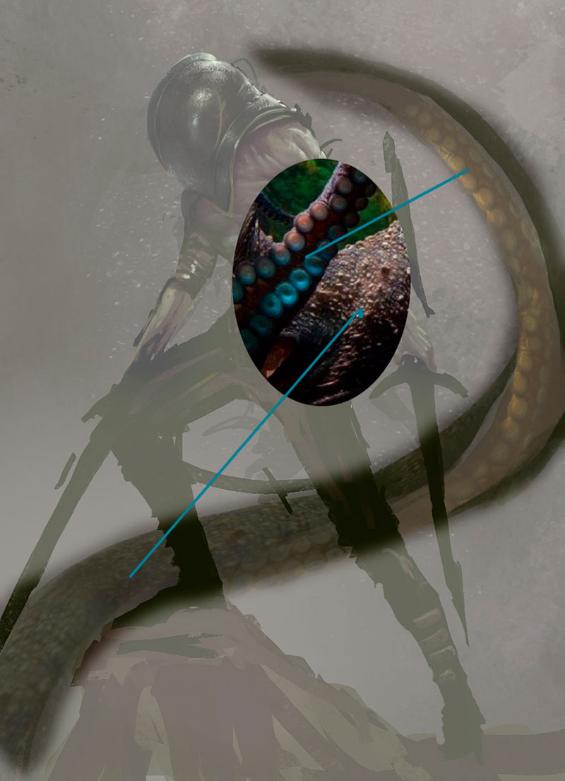](https://www.3dtotal.com/admin/new_cropper/tutorial_content_images/2482_tid_paso-4.jpg)

背景光

在这一步中，我们使用一些微弱的光线来突出显示角色，突出显示我们想要看的人关注的部分（要时刻注意图的焦点是什么）。在本例中，我们只用一种与角色轮廓形成对比的颜色，让主角和次要元素之间的光线暗淡。

[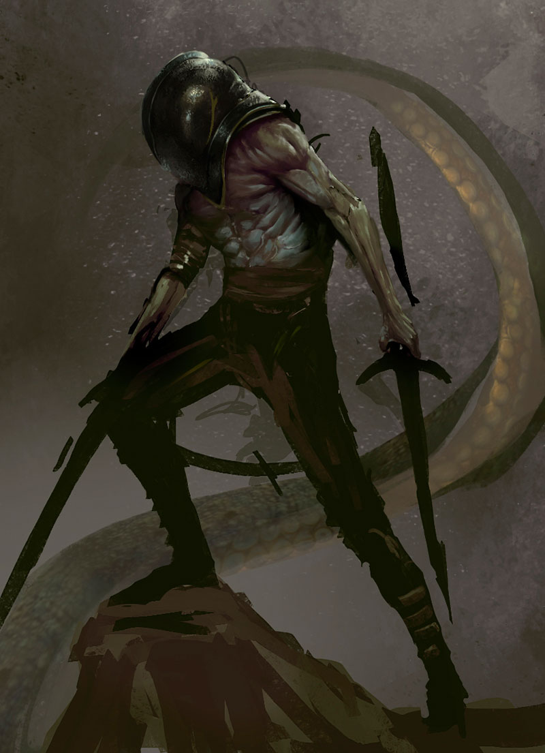](https://www.3dtotal.com/admin/new_cropper/tutorial_content_images/2482_tid_deep4.jpg)

[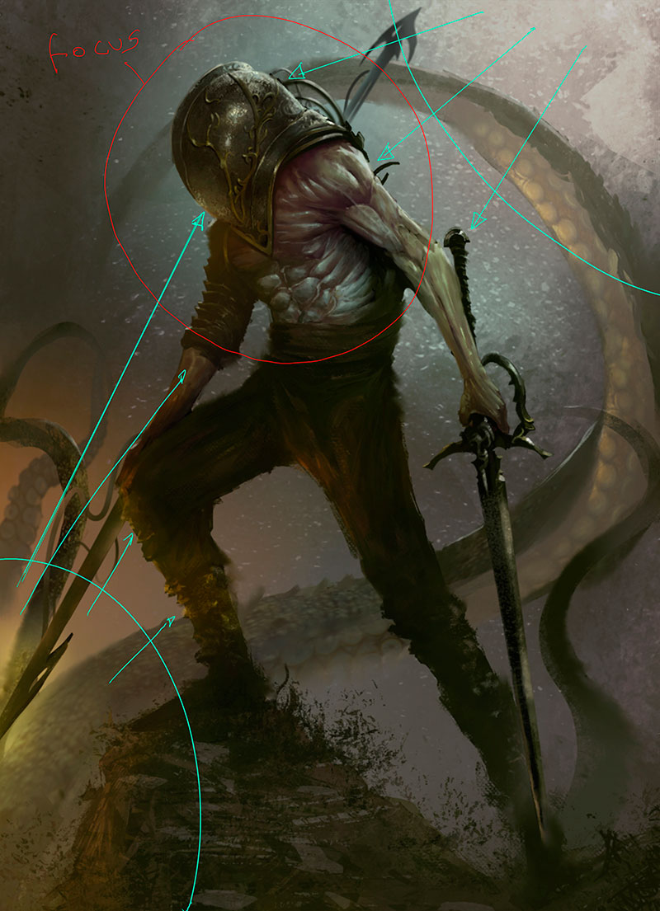](https://www.3dtotal.com/admin/new_cropper/tutorial_content_images/2482_tid_paso-8.jpg)

照明

在这一步中，我们创建两种灯光（主要和次要灯光），这将有助于突出人物，并且有助于整体的构图。在本文的例子中，我决定使用来自左下角部分的暖光和来自右上角的清晰光线（位于角色后部的边缘处，右上角的光线可以解释清楚反射光线的由来）。

[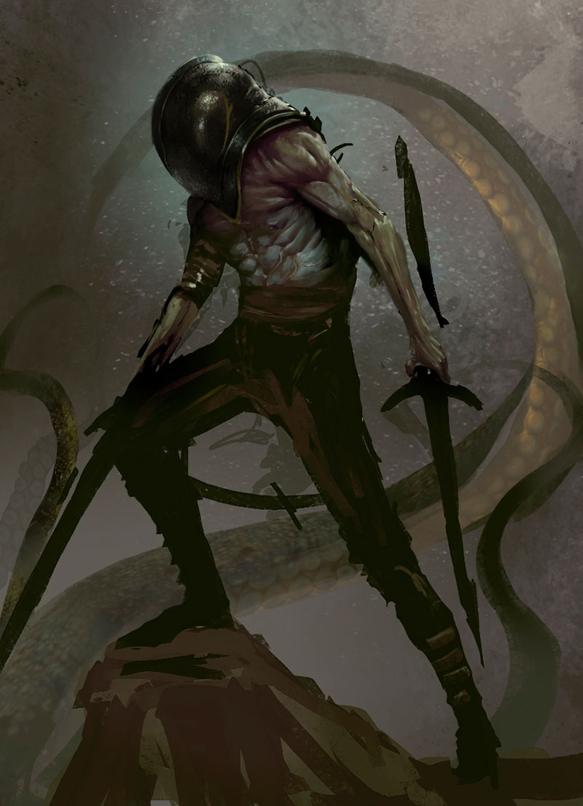](https://www.3dtotal.com/admin/new_cropper/tutorial_content_images/2482_tid_deep5.jpg)

[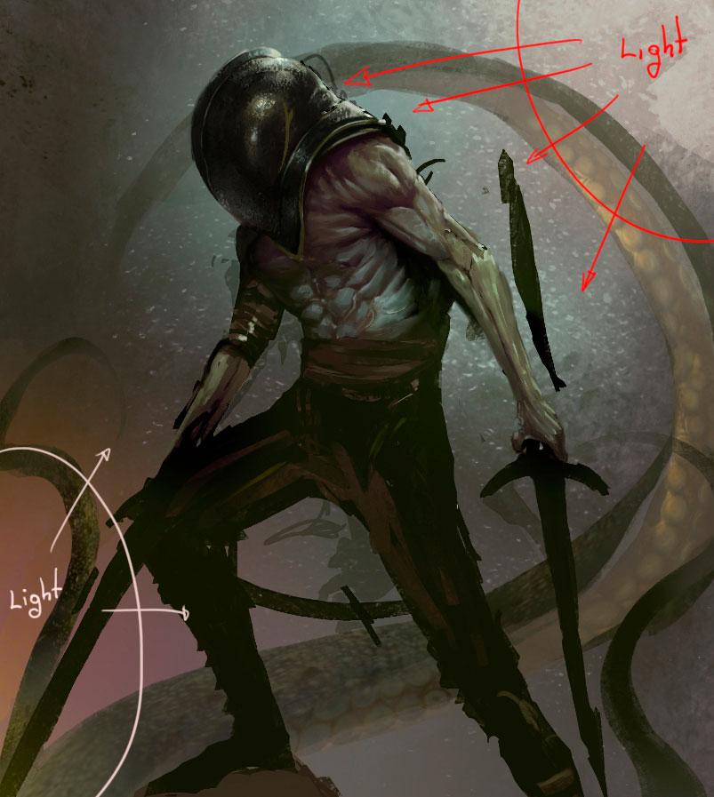](https://www.3dtotal.com/admin/new_cropper/tutorial_content_images/2482_tid_paso6.jpg)

细节

在这一步中，我们清楚地知道光线的来源。我们用它给我们看见的东西增加一些细节：背部，头盔和矛。记住，有灯光的话我们就可以为金属添加上更多细节，但我们必须注意到光线到底是来自哪里，以便在空间范围内使细节可信。

[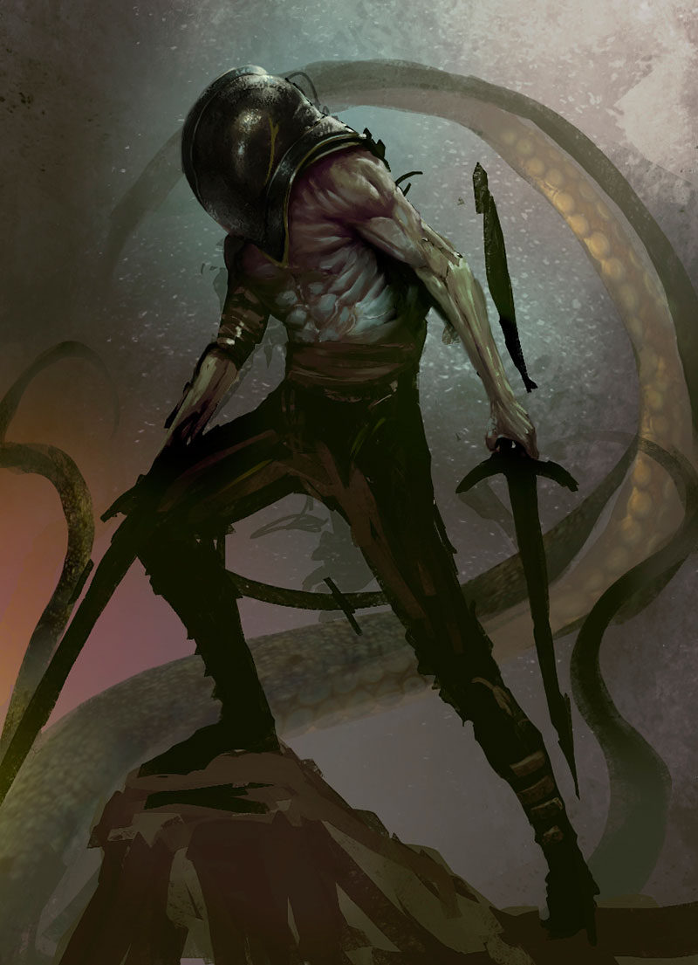](https://www.3dtotal.com/admin/new_cropper/tutorial_content_images/2482_tid_deep6.jpg)

[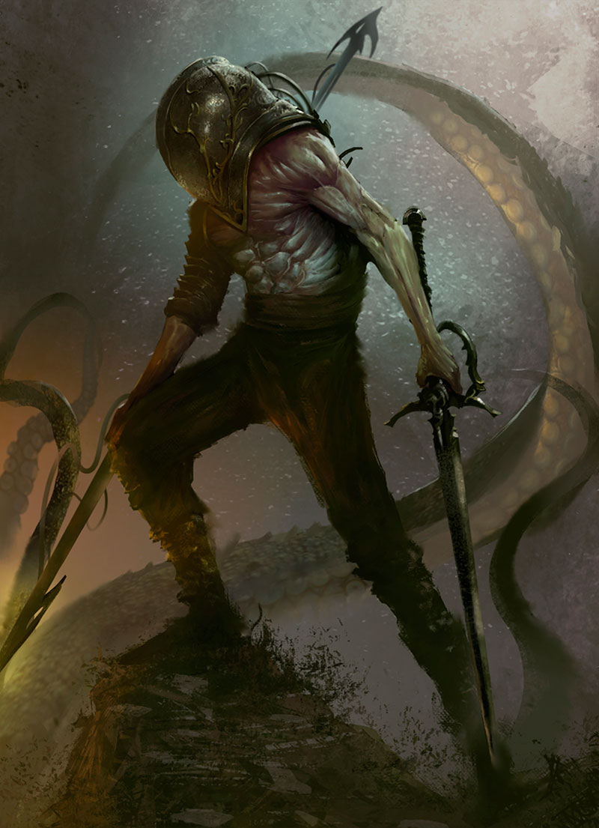](https://www.3dtotal.com/admin/new_cropper/tutorial_content_images/2482_tid_deep8.jpg)

灯光强化

在这一步中，我们可以看到主灯是如何照亮主角的。以巧妙的方式，我们强调了边缘光线照亮物体的某些位置，试图同时强化焦点（角色的顶部）。我们用来自背部的光线做同样的处理。在角色的下半部分，我们只使用笔触是为了不丢失焦点。

[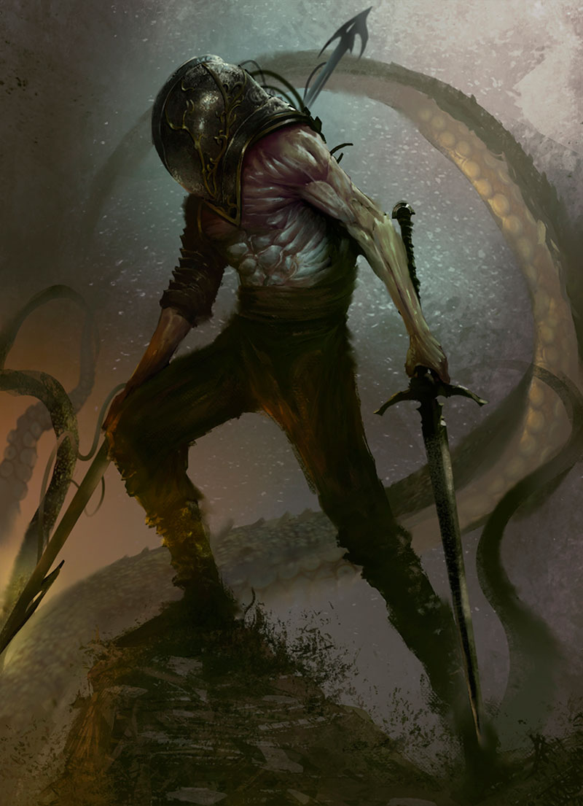](https://www.3dtotal.com/admin/new_cropper/tutorial_content_images/2482_tid_deep7.jpg)

水下

在这一步我们做一些简单的事情; 在头盔上形成非常清晰的气泡，让人感觉他的确在水下。同时在环境中，我们添加了模糊的气泡，意图不让空间显得太空，并创建一个水下环境。

[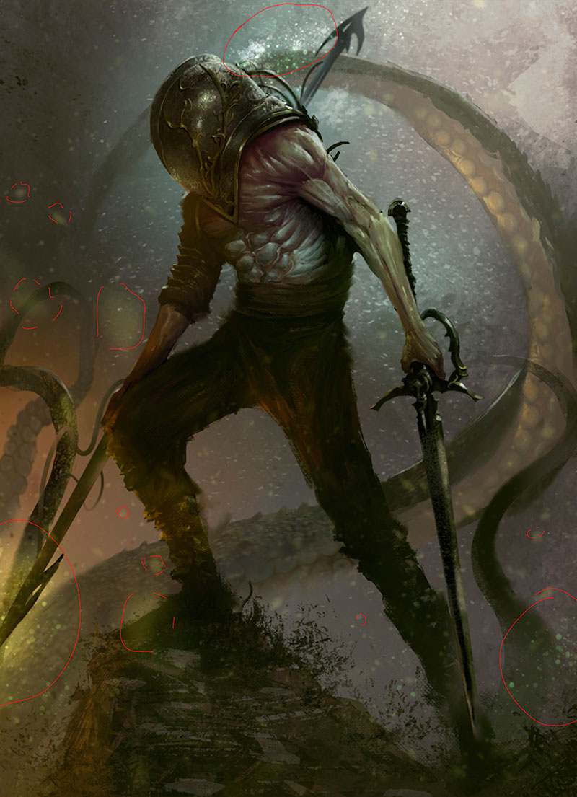](https://www.3dtotal.com/admin/new_cropper/tutorial_content_images/2482_tid_paso9.jpg)

滤镜

这里我应用了一个滤镜。滤镜的颜色选择很主观，取决于我们想要传达的内容。在本文的情况中，我决定使用冷滤镜（海蓝色）。 我们选择这个滤镜是为了再次强调人物处于水中。

[](https://www.3dtotal.com/admin/new_cropper/tutorial_content_images/2482_tid_deep8.jpg)

[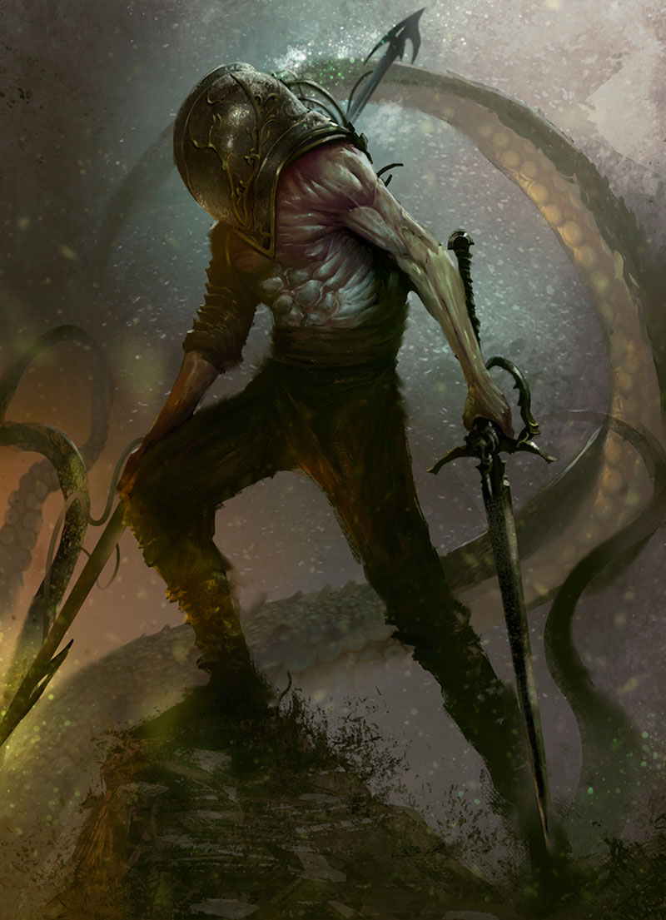](https://www.3dtotal.com/admin/new_cropper/tutorial_content_images/2482_tid_deep9.jpg)

[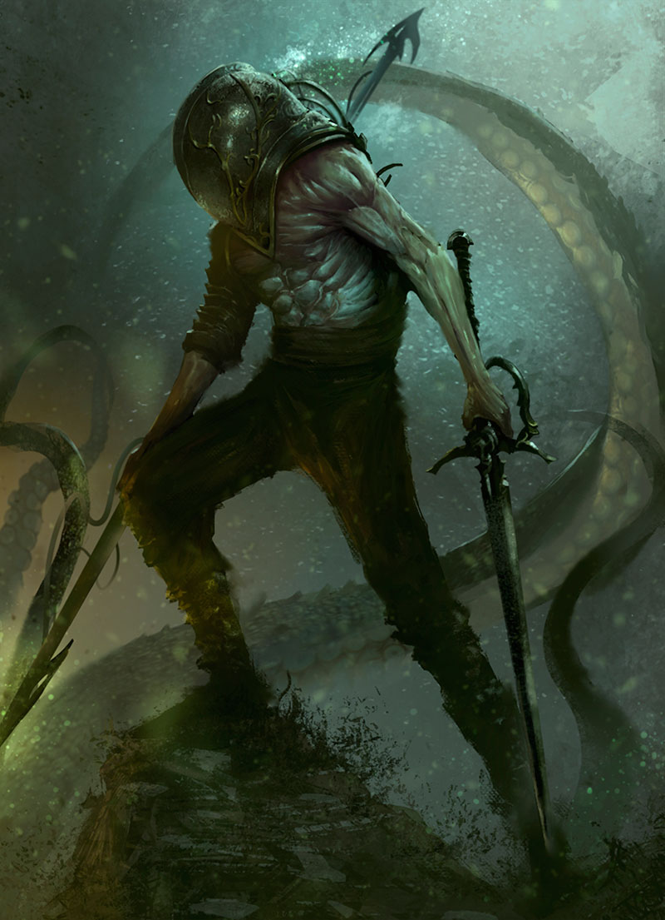](https://www.3dtotal.com/admin/new_cropper/tutorial_content_images/2482_tid_deep10.jpg)